Министерство науки и высшего образования Российской Федерации

Федеральное государственное бюджетное образовательное учреждение высшего образования

ТОМСКИЙ ГОСУДАРСТВЕННЫЙ УНИВЕРСИТЕТ СИСТЕМ УПРАВЛЕНИЯ И РАДИОЭЛЕКТРОНИКИ (ТУСУР)

Кафедра компьютерных систем в управлении и проектировании (КСУП)

**ФУНКЦИОНАЛЬНОЕ РАСШИРЕНИЕ И РЕЛИЗ ПРОЕКТА**

Отчет по лабораторной работе №5 по дисциплине «Новые технологии в программировании»

Вариант 1

Студент гр. 588-2

____________/ Садалова А.Л.

(подпись)

« 07 » марта 2022г.

Руководитель старший научный сотрудник, доцент каф. КСУП

____________ / Горяинов А.Е.

(подпись)

«___» ________20__г.

Томск 2022

**Оглавление**

Введение3

2 UML-диаграмма классов4

3 Описание сценария сборки установочного пакета и его состава5

4 История изменений7

5 Заключение8

**Введение**

**Цель работы:** провести вторую итерацию разработки приложения, расширив её дополнительными функциональными возможностями, а также получить умения сборки установочных пакетов.

**Задачи:**

1) Изучить процессы сборки установочного пакета и сдачи проекта по окончанию работ.

2) Разработать дополнительную функциональность в проекте согласно техническому заданию.

3) Собрать установочный пакет приложения с использованием программы InnoSetup.

4) Провести внутреннее приёмочное тестирование установленного приложения.

5) Провести приёмочное тестирование с руководителем для сдачи завершенной программы.

**2 UML-диаграмма классов**

Актуальная UML-диаграмма классов логики приведена на рисунке 2.1.

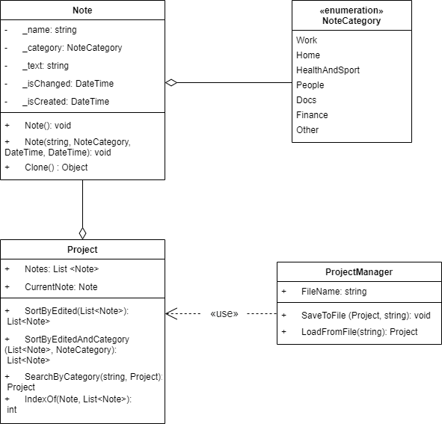

Рисунок 2.1 – UML-диаграмма классов логики

**3 Описание сценария сборки установочного пакета и его состава**

Обычно сборка и компиляция установщика выполняется в специальной программе на основе сценариев. Для десктоп-приложений такой программой является InnoSetup. Ее сценарии сохраняются в формате *.iss и имеют специальный синтаксис (рисунок 3.1).

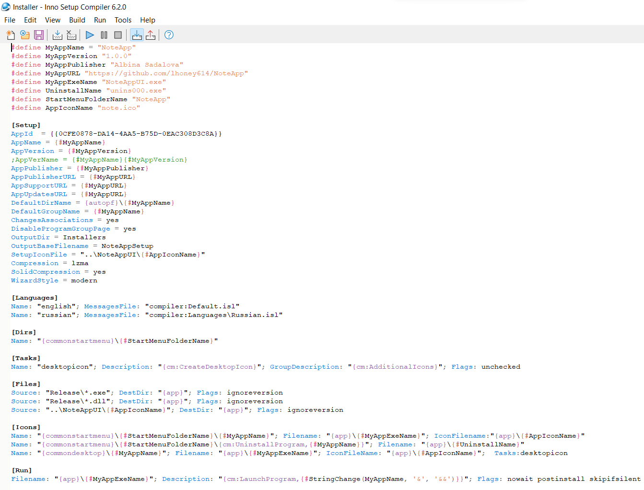

Рисунок 3.1 – Сценарий установщика

После компиляции программы в среде Visual Studio в конфигурации Release в соответствующей папке решения появятся файлы скомпилированного приложения. Среди них есть скомпилированный исполняемый файл проекта, дополнительные библиотеки и библиотеки логики, побочные файлы компиляции и файлы конфигурации.

Для работы приложения необходимы только исполняемые файлы и библиотеки, соответственно, в установочный пакет помещаются только файлы с расширением *.exe и *.dll. Их можно указать с помощью масок имен файлов в секции [File] установочного сценария:

Source: "..\Release\*.exe"; DestDir: "{app}"; Flags: ignoreversion

Source: "..\Release\*.dll"; DestDir: "{app}"; Flags: ignoreversion

Таким образом, для разрабатываемого приложения в установочный пакет будут помещены следующие файлы:

1. NewtonsoftJson.dll – библиотека, необходимая для сериализации;
2. NoteApp.dll - скомпилированная библиотека проекта логики;
3. NoteAppUI.exe - скомпилированный исполняемый файл.

**4 История изменений**

По итогу выполнения лабораторной работы история изменений в репозитории на сервисе GitHub стала выглядеть следующим образом (рисунок 4.1).

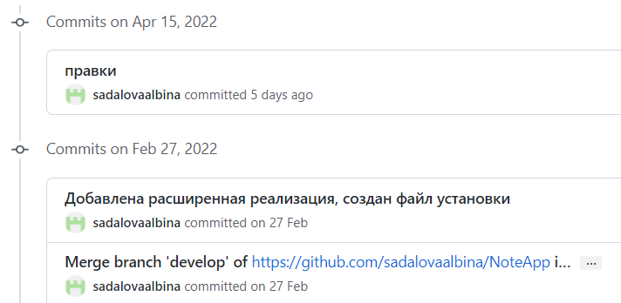

Рисунок 4.1 – История изменений в репозитории

**5 Заключение**

В ходе лабораторной работы проведена вторая итерация разработки приложения, расширив её дополнительными функциональными возможностями, а также получены умения сборки установочных пакетов.